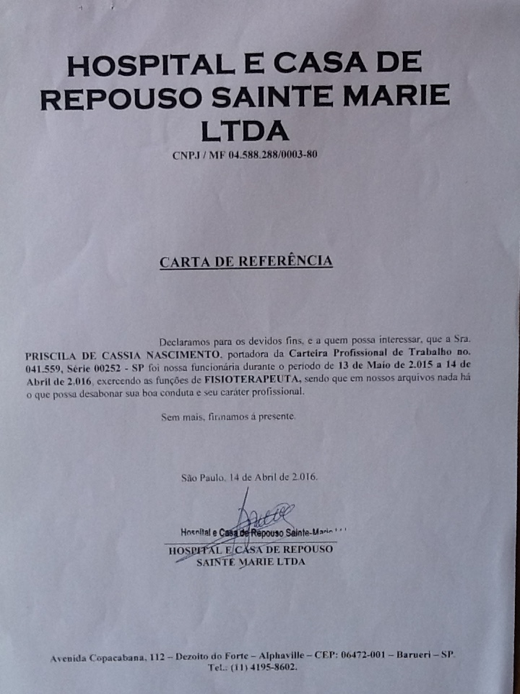

Prezados senhores,

Com vários cursos na área de fisioterapia, adquiri conhecimento nas principais rotinas que envolvem a área hospitalar. Sou organizada, flexível e dedicada.

Responsabilidade e facilidade de relacionamento completam o meu perfil. Encaminho meu currículo abaixo e acredito que, sua empresa possa ter interesse, por minhas qualificações.

Coloco-me à disposição para uma entrevista pessoal, quando poderei fornecer mais informações sobre minha experiência profissional.

Cordialmente

Priscila de Cássia Nascimento

CURRICULUM​

Priscila de Cássia Nascimento  Idade: 38 anos  Estado Civil: solteira

Rua: Alameda Guanabara, n°32 – Bairro: Parque Petrópolis     CEP: 07600-000      Mairiporã-SP.

Contatos: (011) 2262-4446   ou   9  9843-3689 (cel.)

e-mail: [pricnascimento@yahoo.com.br](mailto:pricnascimento@yahoo.com.br)

FORMAÇÃO

       Curso Superior de Fisioterapia pela Universidade Guarulhos. Concluído em dez. /1999.

CURSO DE ESPECIALIZAÇÃO

      \* Curso Avançado em Fisioterapia Pediátrica no Instituto da Criança do Hospital das Clínicas- Faculdade de Medicina da Universidade de São Paulo nas especialidades de UTI Neonatal, Pediátrica e Enfermaria. Duração: 1 ano.

EXPERIÊNCIA PROFISSIONAL

   \* Hospital Carlos Chagas (Guarulhos).

     Atendimento em regime de plantão a pacientes internados, nas áreas de UTI Neonatal, UTI Pediátrica, UTI Adulto, Unidade Coronariana e Enfermarias: Pediátrica e Adulto.

     Período: março de 2001 até dezembro de 2002.

   \* Hospital Panamericano (São Paulo).

     Atendimento em regime de plantão a pacientes internados, nas áreas de UTI Adulto, Unidade Coronariana e Enfermarias Adulto.

Período: fevereiro de 2003 até novembro de 2005.

   \* Centro Espírita Nosso Lar Casas André Luiz (Guarulhos).

     Atendimento em regime de plantão a pacientes internados, nas áreas de UTI e Enfermarias.

Período: abril de 2006 até maio de 2012.

\* Hospital São Camilo ( Unidade Santana )

  Atendimento a pacientes internados, nas áreas de UTI Pediátrica, UTI Adulto, Enfermarias: Pediátrica e Adulto. Período: agosto de 2014 até janeiro de 2015

\* Hospital e Casa de Repouso Sainte Marie

  Atendimento a pacientes internados, nas áreas de Semi intensiva e  Enfermarias Adulto.

  Período: maio de 2015 até abril de 2016

\*  Atendimento Domiciliar a pacientes (Adultos e Crianças).

   Período: Janeiro de 2000 até a presente data.

CURSOS EXTRACURRICULARES

\*  Curso Básico em Ventilação Mecânica. Carga Horária: 40h.

Entidade: Instituto Central do Hospital das Clínicas - Faculdade de Medicina da Universidade de São Paulo.

\*  Cursos de Atualização em Ventilação Mecânica. Carga Horária: 60h.

Entidade: Instituto Central do Hospital das Clínicas - Faculdade de Medicina da Universidade de São Paulo.

\*  Curso de Atualização Fisioterapêutica em Neuropediatria. Carga Horária: 30h.

Entidade: Centro de Ciências Biológicas e da Saúde da Universidade Guarulhos

\*  Curso de Neuropediatria  e Estimulação Precoce. Carga Horária: 20h.

Entidade: Centro de Ciências Biológicas e da Saúde da Universidade Guarulhos

\*  Cursos de Radiologia, Tomografia e Ultrassonografia. Carga Horária: 30h.

Entidade: Instituto Biológico de São Paulo

IDIOMAS

\*  Inglês – Nível Intermediário (Escola Wisard)

PARTICIPAÇÃO EM CONGRESSOS E OUTROS EVENTOS

 \* Congressos Brasileiro Acadêmico de Fisioterapia e Congressos Paulista Acadêmico de Fisioterapia na Associação Brasileira de Fisioterapia. Carga Horária: 40h.

​

 \* E mais 42 congressos profissionalizantes.

Atenciosamente

Priscila de Cássia Nascimento